全年负荷计算报告书
设计编号：

工程地点 | ： | 辽宁-沈阳
建设单位 | ：
设计单位 | ：
设计人 | ：
校对人 | ：
审定人 | ：
报告日期 | : | 2025年12月27日

采用软件 | : 暖通负荷BECH2025 | 
软件版本 | : 20250505(PLUS)
正版授权码 | : T18608055263
研发单位 | : 北京绿建软件股份有限公司

目 录

1 建筑概况 1
2 气象数据 1
2.1 气象地点 1
2.2 逐日干球温度表 1
2.3 逐月辐照量表 2
2.4 峰值工况 2
3 软件介绍 2
4 围护结构 2
4.1 屋顶构造 2
4.2 外墙构造 3
4.3 挑空楼板构造 3
4.4 周边地面构造 3
4.5 非周边地面构造 4
4.6 门构造 4
4.7 窗构造 4
5 房间类型 4
5.1 房间参数表 4
5.2 作息时间表 5
6 系统设置 5
6.1 系统划分 5
6.2 运行时间表 5
7 计算结果 5
7.1 模拟周期 5
7.2 全年冷暖需求 5
7.3 负荷分项统计 6
7.4 逐月负荷表 7
8 附录 9

建筑概况
地理位置 | 北京-北京
气候分区 | 严寒C区
北纬 | 41.81
东经 | 123.43
建筑名称
建筑类型 | 公共建筑
计算建筑面积 | 地上 2400.13 ㎡ | 地下 0.00 ㎡
建筑高度 | 地上 10.20 m | 地下0.00 m
建筑层数 | 地上 2 | 地下 0
北向角度 | 61°

气象数据

气象地点
辽宁-沈阳, 《建筑节能气象参数标准》JGJ346-2014

逐日干球温度表
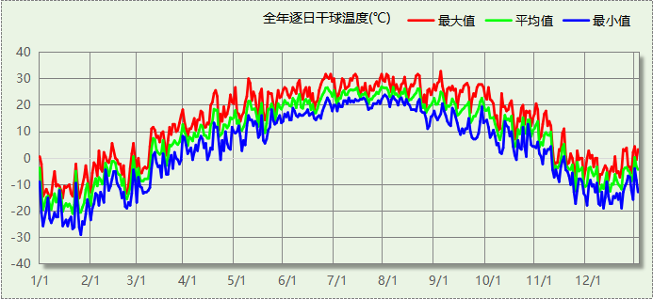

逐月辐照量表
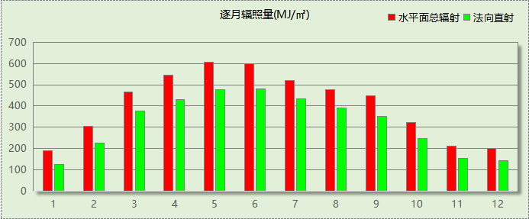

峰值工况
气象数据 | 时刻 | 干球温度(℃) | 湿球温度(℃) | 含湿量(g/kg) | 焓值(kj/kg)
最热 | 09月01日15时 | 32.8 | 23.3 | 14.1 | 69.0
最冷 | 01月25日06时 | -28.9 | -28.9 | 0.0 | -29.0

软件介绍
本报告采用的软件为绿建暖通负荷BECH2025通负荷BECH2018，该软件紧密结合暖通和节能设计规范、可根据项目实际情况建立建筑热工模型，并可对围护结构材料、房间内扰发热、作息时间表、热回收方式等参数进行设置。
软件包含全国各地典型气象年数据，内置DOE2.1E内核，对于建筑的逐时负荷进行动态模拟，既可以模拟8760小时理想负荷，也可以根据设定好的采暖期/空调期进行逐时模拟。
软件还支持分析全年建筑能耗的来源构成，依据日射得热、新风负荷、围护传热和内扰得热进行归类分项，生成设计建筑全年负荷计算报告书，提供详实的数据和多样的图表，为设计师在设备选型、制定运行策略等方面提供参考和帮助。

围护结构

屋顶构造

不上人屋面
材料名称  （由上到下） | 厚度δ | 导热系数λ | 蓄热系数S | 修正  系数 | 热阻R | 热惰性  指标
材料名称  （由上到下） | (mm) | W/(m.K) | W/(㎡.K) | α | (㎡K)/W | D=R*S
水泥砂浆 | 120 | 0.930 | 11.370 | 1.00 | 0.129 | 1.467
sbs改性沥青防水卷材 | 20 | 0.230 | 9.370 | 1.00 | 0.087 | 0.815
c20细石混凝土(ρ=2300) | 120 | 1.510 | 15.243 | 1.00 | 0.079 | 1.211
挤塑聚苯板带表皮（ρ=22-35） | 150 | 0.030 | 1.160 | 1.10 | 4.545 | 5.800
水泥砂浆 | 210 | 0.930 | 11.370 | 1.00 | 0.226 | 2.567
轻骨料混凝土(找坡层) | 30 | 0.300 | 5.000 | 1.50 | 0.067 | 0.500
sbs改性沥青防水卷材 | 10 | 0.230 | 9.370 | 1.00 | 0.043 | 0.407
水泥砂浆 | 120 | 0.930 | 11.370 | 1.00 | 0.129 | 1.467
钢筋混凝土 | 120 | 1.740 | 17.200 | 1.00 | 0.069 | 1.186
各层之和∑ | 900 | － | － | － | 5.375 | 15.421
传热系数K=1/(0.15+∑R) | 0.18

外墙构造

外墙（填充墙）构造一
材料名称  （由外到内） | 厚度δ | 导热系数λ | 蓄热系数S | 修正  系数 | 热阻R | 热惰性  指标
材料名称  （由外到内） | (mm) | W/(m.K) | W/(㎡.K) | α | (㎡K)/W | D=R*S
抗裂砂浆 | 50 | 0.930 | 11.306 | 1.00 | 0.054 | 0.608
岩棉保温板（ρ≥140） | 200 | 0.040 | 0.428 | 1.10 | 4.545 | 2.140
石灰砂浆 | 300 | 0.810 | 10.070 | 1.00 | 0.370 | 3.730
蒸压加气混凝土B06 | 50 | 0.240 | 10.000 | 1.25 | 0.167 | 2.083
各层之和∑ | 600 | － | － | － | 5.136 | 8.561
传热系数K=1/(0.15+∑R) | 0.19

挑空楼板构造

挑空楼板构造一
材料名称  （由上到下） | 厚度δ | 导热系数λ | 蓄热系数S | 修正  系数 | 热阻R | 热惰性  指标
材料名称  （由上到下） | (mm) | W/(m.K) | W/(㎡.K) | α | (㎡K)/W | D=R*S
水泥砂浆 | 240 | 0.930 | 11.370 | 1.00 | 0.258 | 2.934
岩棉保温板（ρ≥140） | 210 | 0.040 | 0.428 | 1.10 | 4.773 | 2.247
钢筋混凝土 | 150 | 1.740 | 17.200 | 1.00 | 0.086 | 1.483
石灰砂浆 | 210 | 0.810 | 10.070 | 1.00 | 0.259 | 2.611
各层之和∑ | 810 | － | － | － | 5.376 | 9.275
传热系数K=1/(0.15+∑R) | 0.18

周边地面构造

周边地面构造一
材料名称 | 厚度δ | 导热系数λ | 蓄热系数S | 修正  系数 | 热阻R | 热惰性  指标
材料名称 | (mm) | W/(m.K) | W/(㎡.K) | α | (㎡K)/W | D=R*S
水泥砂浆 | 120 | 0.930 | 11.370 | 1.00 | 0.129 | 1.467
c20细石混凝土(ρ=2300) | 120 | 1.510 | 15.243 | 1.00 | 0.079 | 1.211
挤塑聚苯板带表皮（ρ=22-35） | 100 | 0.030 | 1.160 | 1.05 | 3.175 | 3.867
sbs改性沥青防水卷材 | 20 | 0.230 | 9.370 | 1.00 | 0.087 | 0.815
c20细石混凝土(ρ=2300) | 220 | 1.510 | 15.243 | 1.00 | 0.146 | 2.221
钢筋混凝土 | 220 | 1.740 | 17.200 | 1.00 | 0.126 | 2.175
各层之和∑ | 800 | － | － | － | 3.742 | 11.755
传热系数K=1/(0.11+∑R) | 0.19

非周边地面构造

非周边地面构造一
材料名称 | 厚度δ | 导热系数λ | 蓄热系数S | 修正  系数 | 热阻R | 热惰性  指标
材料名称 | (mm) | W/(m.K) | W/(㎡.K) | α | (㎡K)/W | D=R*S
水泥砂浆 | 120 | 0.930 | 11.370 | 1.00 | 0.129 | 1.467
c20细石混凝土(ρ=2300) | 60 | 1.510 | 15.243 | 1.00 | 0.040 | 0.606
挤塑聚苯板带表皮（ρ=22-35） | 30 | 0.030 | 1.160 | 1.05 | 0.952 | 1.160
sbs改性沥青防水卷材 | 4 | 0.230 | 9.370 | 1.00 | 0.017 | 0.163
c20细石混凝土(ρ=2300) | 30 | 1.510 | 15.243 | 1.00 | 0.020 | 0.303
钢筋混凝土 | 120 | 1.740 | 17.200 | 1.00 | 0.069 | 1.186
各层之和∑ | 364 | － | － | － | 1.227 | 4.885
传热系数K=1/(0.11+∑R) | 0.23

门构造
序号 | 构造名称 | 传热系数 | 备注
1 | 木头夹层户门 | 0.789

窗构造
序号 | 构造名称 | 传热系数 | 窗遮阳系数 | 可见光透射比 | 备注
1 | 塑料真空玻璃组合5+V+5+12A+5高透光Low-E五腔（70系列） | 1.200 | 0.460 | 0.600
2 | 玻璃钢真空玻璃组合5+V+5+12A+5高透光Low-E | 1.200 | 0.551 | 0.600
3 | 真空玻璃组合5+V+5+12A+5高透光Low-E | 1.200 | 0.460 | 0.600

房间类型

房间参数表
房间类型 | 空调温度  ℃ | 供暖温度  ℃ | 新风量 | 人员密度 | 照明功率  密度 | 电器设备  功率
一般商店 | 26 | 20 | 19(m^3/h.人) | 4(m^2/人) | 10(W/m^2) | 13(W/m^2)
休闲空间 | 26 | 18 | 30(m^3/h.人) | 4(m^2/人) | 9(W/m^2) | 13(W/m^2)
体育场 | 26 | 20 | 30(m^3/h.人) | 8(m^2/人) | 9(W/m^2) | 15(W/m^2)
办公室 | 26 | 20 | 30(m^3/h.人) | 8(m^2/人) | 9(W/m^2) | 15(W/m^2)
卫生间 | 26 | 20 | 30(m^3/h.人) | 8(m^2/人) | 9(W/m^2) | 15(W/m^2)
库房 | 26 | 18 | 30(m^3/h.人) | 4(m^2/人) | 9(W/m^2) | 13(W/m^2)
快餐店 | 26 | 20 | 30(m^3/h.人) | 2(m^2/人) | 5(W/m^2) | 0(W/m^2)
楼梯间 | 26 | 20 | 30(m^3/h.人) | 8(m^2/人) | 9(W/m^2) | 15(W/m^2)
治疗室 | 26 | 20 | 30(m^3/h.人) | 8(m^2/人) | 9(W/m^2) | 15(W/m^2)
浴室 | 26 | 20 | 30(m^3/h.人) | 8(m^2/人) | 9(W/m^2) | 15(W/m^2)
裁判房 | 26 | 20 | 30(m^3/h.人) | 8(m^2/人) | 9(W/m^2) | 15(W/m^2)
设备间 | － | － | 0(m^3/h.人) | 0(人) | 3.5(W/m^2) | 15(W/m^2)
酒吧、茶座 | 26 | 18 | 30(m^3/h.人) | 2(m^2/人) | 8(W/m^2) | 0(W/m^2)
餐厅 | 26 | 18 | 30(m^3/h.人) | 1(m^2/人) | 10(W/m^2) | 13(W/m^2)

作息时间表
详见附录

系统设置

系统划分
系统编号 | 热回收  类型 | 启动  条件 | 回收  效率 | 排风  比例 | 面积(m2) | 包含的房间
自动 | 全热回收 | 温差启动  冷:≥5.0(℃)  暖:≥5.0(℃) | 冷:0.50, 暖:0.55 | 0.80 | 2300.20 | 所有房间

运行时间表
详见附录

计算结果

模拟周期
全年8760小时模拟

全年冷暖需求
系统名称\负荷 | 供暖需求  (kWh) | 供暖指标  kWh/(㎡·a) | 供冷需求  (kWh) | 供冷指标  kWh/(㎡·a)
建筑总计 | 110618 | 46.09 | 283023 | 117.92
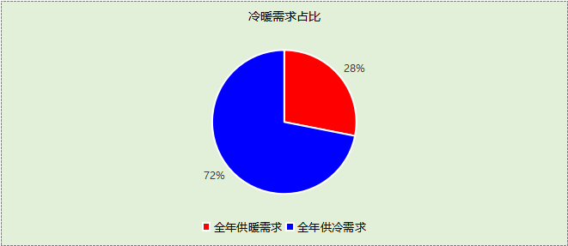

负荷分项统计
分类 | 围护传热 | 室内得热 | 窗日射 | 不利  新风/渗透 | 有利  新风/渗透 | 热回收 | 合计
供暖(kWh/㎡) | -45.39 | 31.31 | 15.47 | -83.81 | — | 36.33 | -46.09
供冷(kWh/㎡) | 24.99 | 54.41 | 42.11 | 21.96 | -25.16 | -0.40 | 117.92
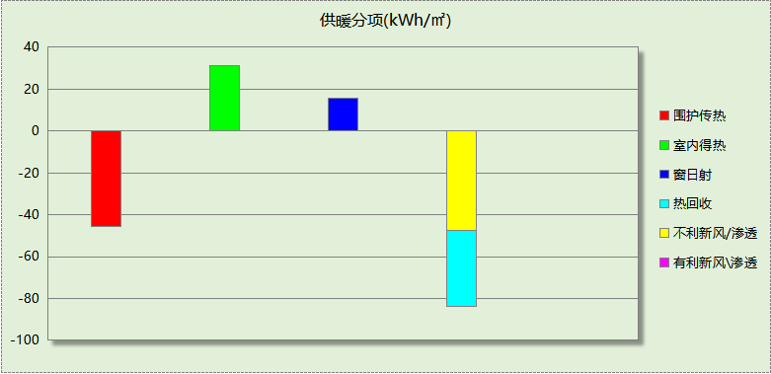
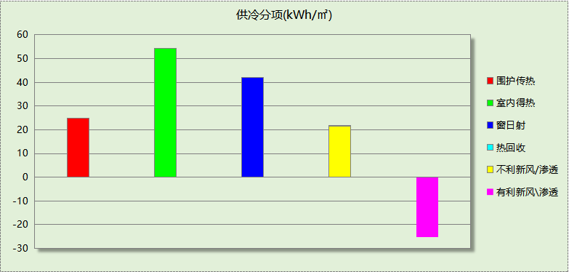

逐月负荷表
月份 | 供暖(kWh) | 供冷(kWh) | 热负荷  峰值(kW) | 热负荷  峰值时刻 | 冷负荷  峰值(kW) | 冷负荷  峰值时刻
1月 | 48126 | 0 | 348.118 | 1月21日7时 | 0.000 | --
2月 | 17724 | 4 | 202.796 | 2月4日8时 | 1.564 | 2月26日13时
3月 | 4687 | 1232 | 151.444 | 3月4日8时 | 36.632 | 3月28日13时
4月 | 74 | 12583 | 7.765 | 4月1日7时 | 165.152 | 4月29日13时
5月 | 0 | 31597 | 0.000 | -- | 195.200 | 5月21日11时
6月 | 0 | 49141 | 0.000 | -- | 304.563 | 6月24日13时
7月 | 0 | 83627 | 0.000 | -- | 367.903 | 7月29日10时
8月 | 0 | 64940 | 0.000 | -- | 348.132 | 8月19日13时
9月 | 0 | 35032 | 0.000 | -- | 214.291 | 9月9日13时
10月 | 18 | 4713 | 5.770 | 10月17日7时 | 70.173 | 10月14日13时
11月 | 13460 | 154 | 186.871 | 11月29日8时 | 6.693 | 11月4日12时
12月 | 26529 | 0 | 244.279 | 12月9日7时 | 0.000 | --
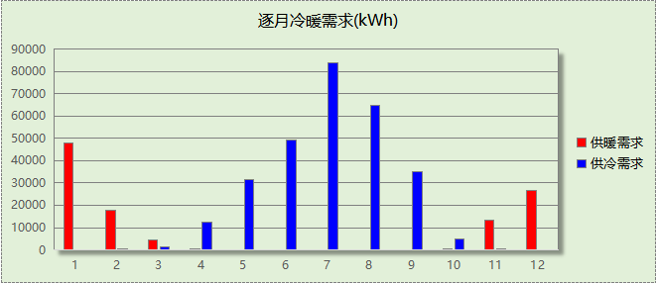
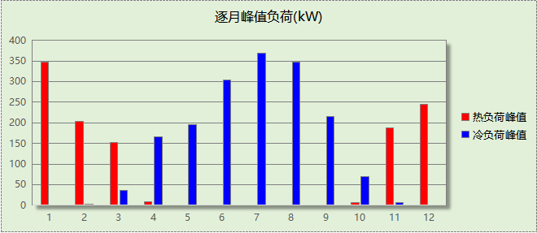

附录
工作日/节假日人员逐时在室率(%)

房间类型 | 1 | 2 | 3 | 4 | 5 | 6 | 7 | 8 | 9 | 10 | 11 | 12 | 13 | 14 | 15 | 16 | 17 | 18 | 19 | 20 | 21 | 22 | 23 | 24
一般商店 | 0 | 0 | 0 | 0 | 0 | 0 | 0 | 20 | 50 | 80 | 80 | 80 | 80 | 80 | 80 | 80 | 80 | 80 | 80 | 70 | 50 | 0 | 0 | 0
一般商店 | 0 | 0 | 0 | 0 | 0 | 0 | 0 | 20 | 50 | 80 | 80 | 80 | 80 | 80 | 80 | 80 | 80 | 80 | 80 | 70 | 50 | 0 | 0 | 0
休闲空间 | 0 | 0 | 0 | 0 | 0 | 0 | 0 | 20 | 50 | 80 | 80 | 80 | 80 | 80 | 80 | 80 | 80 | 80 | 80 | 70 | 50 | 0 | 0 | 0
休闲空间 | 0 | 0 | 0 | 0 | 0 | 0 | 0 | 20 | 50 | 80 | 80 | 80 | 80 | 80 | 80 | 80 | 80 | 80 | 80 | 70 | 50 | 0 | 0 | 0
体育场 | 0 | 0 | 0 | 0 | 0 | 0 | 10 | 50 | 100 | 100 | 100 | 30 | 100 | 100 | 100 | 100 | 50 | 20 | 10 | 0 | 0 | 0 | 0 | 0
体育场 | 0 | 0 | 0 | 0 | 0 | 0 | 0 | 20 | 45 | 0 | 0 | 0 | 0 | 0 | 0 | 0 | 0 | 0 | 0 | 0 | 0 | 0 | 0 | 0
办公室 | 0 | 0 | 0 | 0 | 0 | 0 | 10 | 50 | 100 | 100 | 100 | 30 | 100 | 100 | 100 | 100 | 50 | 20 | 10 | 0 | 0 | 0 | 0 | 0
办公室 | 0 | 0 | 0 | 0 | 0 | 0 | 0 | 20 | 45 | 0 | 0 | 0 | 0 | 0 | 0 | 0 | 0 | 0 | 0 | 0 | 0 | 0 | 0 | 0
卫生间 | 0 | 0 | 0 | 0 | 0 | 0 | 10 | 50 | 100 | 100 | 100 | 30 | 100 | 100 | 100 | 100 | 50 | 20 | 10 | 0 | 0 | 0 | 0 | 0
卫生间 | 0 | 0 | 0 | 0 | 0 | 0 | 0 | 20 | 45 | 0 | 0 | 0 | 0 | 0 | 0 | 0 | 0 | 0 | 0 | 0 | 0 | 0 | 0 | 0
库房 | 0 | 0 | 0 | 0 | 0 | 0 | 0 | 20 | 50 | 80 | 80 | 80 | 80 | 80 | 80 | 80 | 80 | 80 | 80 | 70 | 50 | 0 | 0 | 0
库房 | 0 | 0 | 0 | 0 | 0 | 0 | 0 | 20 | 50 | 80 | 80 | 80 | 80 | 80 | 80 | 80 | 80 | 80 | 80 | 70 | 50 | 0 | 0 | 0
快餐店 | 70 | 70 | 70 | 70 | 70 | 70 | 70 | 70 | 50 | 50 | 50 | 50 | 50 | 50 | 50 | 50 | 50 | 50 | 70 | 70 | 70 | 70 | 70 | 70
快餐店 | 70 | 70 | 70 | 70 | 70 | 70 | 70 | 70 | 50 | 50 | 50 | 50 | 50 | 50 | 50 | 50 | 50 | 50 | 70 | 70 | 70 | 70 | 70 | 70
楼梯间 | 0 | 0 | 0 | 0 | 0 | 0 | 10 | 50 | 100 | 100 | 100 | 30 | 100 | 100 | 100 | 100 | 50 | 20 | 10 | 0 | 0 | 0 | 0 | 0
楼梯间 | 0 | 0 | 0 | 0 | 0 | 0 | 0 | 20 | 45 | 0 | 0 | 0 | 0 | 0 | 0 | 0 | 0 | 0 | 0 | 0 | 0 | 0 | 0 | 0
治疗室 | 0 | 0 | 0 | 0 | 0 | 0 | 10 | 50 | 100 | 100 | 100 | 30 | 100 | 100 | 100 | 100 | 50 | 20 | 10 | 0 | 0 | 0 | 0 | 0
治疗室 | 0 | 0 | 0 | 0 | 0 | 0 | 0 | 20 | 45 | 0 | 0 | 0 | 0 | 0 | 0 | 0 | 0 | 0 | 0 | 0 | 0 | 0 | 0 | 0
浴室 | 0 | 0 | 0 | 0 | 0 | 0 | 10 | 50 | 100 | 100 | 100 | 30 | 100 | 100 | 100 | 100 | 50 | 20 | 10 | 0 | 0 | 0 | 0 | 0
浴室 | 0 | 0 | 0 | 0 | 0 | 0 | 0 | 20 | 45 | 0 | 0 | 0 | 0 | 0 | 0 | 0 | 0 | 0 | 0 | 0 | 0 | 0 | 0 | 0
裁判房 | 0 | 0 | 0 | 0 | 0 | 0 | 10 | 50 | 100 | 100 | 100 | 30 | 100 | 100 | 100 | 100 | 50 | 20 | 10 | 0 | 0 | 0 | 0 | 0
裁判房 | 0 | 0 | 0 | 0 | 0 | 0 | 0 | 20 | 45 | 0 | 0 | 0 | 0 | 0 | 0 | 0 | 0 | 0 | 0 | 0 | 0 | 0 | 0 | 0
设备间 | 0 | 0 | 0 | 0 | 0 | 0 | 0 | 20 | 50 | 80 | 80 | 80 | 80 | 80 | 80 | 80 | 80 | 80 | 80 | 70 | 50 | 0 | 0 | 0
设备间 | 0 | 0 | 0 | 0 | 0 | 0 | 0 | 20 | 50 | 80 | 80 | 80 | 80 | 80 | 80 | 80 | 80 | 80 | 80 | 70 | 50 | 0 | 0 | 0
酒吧、茶座 | 0 | 0 | 0 | 0 | 0 | 0 | 0 | 20 | 50 | 80 | 80 | 80 | 80 | 80 | 80 | 80 | 80 | 80 | 80 | 70 | 50 | 0 | 0 | 0
酒吧、茶座 | 0 | 0 | 0 | 0 | 0 | 0 | 0 | 20 | 50 | 80 | 80 | 80 | 80 | 80 | 80 | 80 | 80 | 80 | 80 | 70 | 50 | 0 | 0 | 0
餐厅 | 0 | 0 | 0 | 0 | 0 | 0 | 0 | 20 | 50 | 80 | 80 | 80 | 80 | 80 | 80 | 80 | 80 | 80 | 80 | 70 | 50 | 0 | 0 | 0
餐厅 | 0 | 0 | 0 | 0 | 0 | 0 | 0 | 20 | 50 | 80 | 80 | 80 | 80 | 80 | 80 | 80 | 80 | 80 | 80 | 70 | 50 | 0 | 0 | 0
注：上行：工作日；下行：节假日

工作日/节假日照明开关时间表(%)

房间类型 | 1 | 2 | 3 | 4 | 5 | 6 | 7 | 8 | 9 | 10 | 11 | 12 | 13 | 14 | 15 | 16 | 17 | 18 | 19 | 20 | 21 | 22 | 23 | 24
一般商店 | 10 | 10 | 10 | 10 | 10 | 10 | 10 | 50 | 60 | 60 | 60 | 60 | 60 | 60 | 60 | 60 | 80 | 90 | 100 | 100 | 100 | 10 | 10 | 10
一般商店 | 10 | 10 | 10 | 10 | 10 | 10 | 10 | 50 | 60 | 60 | 60 | 60 | 60 | 60 | 60 | 60 | 80 | 90 | 100 | 100 | 100 | 10 | 10 | 10
休闲空间 | 10 | 10 | 10 | 10 | 10 | 10 | 10 | 50 | 60 | 60 | 60 | 60 | 60 | 60 | 60 | 60 | 80 | 90 | 100 | 100 | 100 | 10 | 10 | 10
休闲空间 | 10 | 10 | 10 | 10 | 10 | 10 | 10 | 50 | 60 | 60 | 60 | 60 | 60 | 60 | 60 | 60 | 80 | 90 | 100 | 100 | 100 | 10 | 10 | 10
体育场 | 10 | 10 | 10 | 10 | 10 | 10 | 10 | 36 | 62 | 56 | 54 | 43 | 53 | 55 | 58 | 67 | 40 | 18 | 10 | 10 | 10 | 10 | 10 | 10
体育场 | 0 | 0 | 0 | 0 | 0 | 0 | 0 | 0 | 0 | 0 | 0 | 0 | 0 | 0 | 0 | 0 | 0 | 0 | 0 | 0 | 0 | 0 | 0 | 0
办公室 | 10 | 10 | 10 | 10 | 10 | 10 | 10 | 36 | 62 | 56 | 54 | 43 | 53 | 55 | 58 | 67 | 40 | 18 | 10 | 10 | 10 | 10 | 10 | 10
办公室 | 0 | 0 | 0 | 0 | 0 | 0 | 0 | 0 | 0 | 0 | 0 | 0 | 0 | 0 | 0 | 0 | 0 | 0 | 0 | 0 | 0 | 0 | 0 | 0
卫生间 | 10 | 10 | 10 | 10 | 10 | 10 | 10 | 36 | 62 | 56 | 54 | 43 | 53 | 55 | 58 | 67 | 40 | 18 | 10 | 10 | 10 | 10 | 10 | 10
卫生间 | 0 | 0 | 0 | 0 | 0 | 0 | 0 | 0 | 0 | 0 | 0 | 0 | 0 | 0 | 0 | 0 | 0 | 0 | 0 | 0 | 0 | 0 | 0 | 0
库房 | 10 | 10 | 10 | 10 | 10 | 10 | 10 | 50 | 60 | 60 | 60 | 60 | 60 | 60 | 60 | 60 | 80 | 90 | 100 | 100 | 100 | 10 | 10 | 10
库房 | 10 | 10 | 10 | 10 | 10 | 10 | 10 | 50 | 60 | 60 | 60 | 60 | 60 | 60 | 60 | 60 | 80 | 90 | 100 | 100 | 100 | 10 | 10 | 10
快餐店 | 10 | 10 | 10 | 10 | 10 | 10 | 30 | 30 | 30 | 30 | 30 | 30 | 30 | 30 | 50 | 50 | 60 | 90 | 90 | 90 | 90 | 80 | 10 | 10
快餐店 | 10 | 10 | 10 | 10 | 10 | 10 | 30 | 30 | 30 | 30 | 30 | 30 | 30 | 30 | 50 | 50 | 60 | 90 | 90 | 90 | 90 | 80 | 10 | 10
楼梯间 | 10 | 10 | 10 | 10 | 10 | 10 | 10 | 36 | 62 | 56 | 54 | 43 | 53 | 55 | 58 | 67 | 40 | 18 | 10 | 10 | 10 | 10 | 10 | 10
楼梯间 | 0 | 0 | 0 | 0 | 0 | 0 | 0 | 0 | 0 | 0 | 0 | 0 | 0 | 0 | 0 | 0 | 0 | 0 | 0 | 0 | 0 | 0 | 0 | 0
治疗室 | 10 | 10 | 10 | 10 | 10 | 10 | 10 | 36 | 62 | 56 | 54 | 43 | 53 | 55 | 58 | 67 | 40 | 18 | 10 | 10 | 10 | 10 | 10 | 10
治疗室 | 0 | 0 | 0 | 0 | 0 | 0 | 0 | 0 | 0 | 0 | 0 | 0 | 0 | 0 | 0 | 0 | 0 | 0 | 0 | 0 | 0 | 0 | 0 | 0
浴室 | 10 | 10 | 10 | 10 | 10 | 10 | 10 | 36 | 62 | 56 | 54 | 43 | 53 | 55 | 58 | 67 | 40 | 18 | 10 | 10 | 10 | 10 | 10 | 10
浴室 | 0 | 0 | 0 | 0 | 0 | 0 | 0 | 0 | 0 | 0 | 0 | 0 | 0 | 0 | 0 | 0 | 0 | 0 | 0 | 0 | 0 | 0 | 0 | 0
裁判房 | 10 | 10 | 10 | 10 | 10 | 10 | 10 | 36 | 62 | 56 | 54 | 43 | 53 | 55 | 58 | 67 | 40 | 18 | 10 | 10 | 10 | 10 | 10 | 10
裁判房 | 0 | 0 | 0 | 0 | 0 | 0 | 0 | 0 | 0 | 0 | 0 | 0 | 0 | 0 | 0 | 0 | 0 | 0 | 0 | 0 | 0 | 0 | 0 | 0
设备间 | 10 | 10 | 10 | 10 | 10 | 10 | 10 | 50 | 60 | 60 | 60 | 60 | 60 | 60 | 60 | 60 | 80 | 90 | 100 | 100 | 100 | 10 | 10 | 10
设备间 | 10 | 10 | 10 | 10 | 10 | 10 | 10 | 50 | 60 | 60 | 60 | 60 | 60 | 60 | 60 | 60 | 80 | 90 | 100 | 100 | 100 | 10 | 10 | 10
酒吧、茶座 | 10 | 10 | 10 | 10 | 10 | 10 | 10 | 50 | 60 | 60 | 60 | 60 | 60 | 60 | 60 | 60 | 80 | 90 | 100 | 100 | 100 | 10 | 10 | 10
酒吧、茶座 | 10 | 10 | 10 | 10 | 10 | 10 | 10 | 50 | 60 | 60 | 60 | 60 | 60 | 60 | 60 | 60 | 80 | 90 | 100 | 100 | 100 | 10 | 10 | 10
餐厅 | 10 | 10 | 10 | 10 | 10 | 10 | 10 | 50 | 60 | 60 | 60 | 60 | 60 | 60 | 60 | 60 | 80 | 90 | 100 | 100 | 100 | 10 | 10 | 10
餐厅 | 10 | 10 | 10 | 10 | 10 | 10 | 10 | 50 | 60 | 60 | 60 | 60 | 60 | 60 | 60 | 60 | 80 | 90 | 100 | 100 | 100 | 10 | 10 | 10
注：上行：工作日；下行：节假日

工作日/节假日设备逐时使用率(%)

房间类型 | 1 | 2 | 3 | 4 | 5 | 6 | 7 | 8 | 9 | 10 | 11 | 12 | 13 | 14 | 15 | 16 | 17 | 18 | 19 | 20 | 21 | 22 | 23 | 24
一般商店 | 0 | 0 | 0 | 0 | 0 | 0 | 0 | 30 | 50 | 80 | 80 | 80 | 80 | 80 | 80 | 80 | 80 | 80 | 80 | 70 | 50 | 0 | 0 | 0
一般商店 | 0 | 0 | 0 | 0 | 0 | 0 | 0 | 30 | 50 | 80 | 80 | 80 | 80 | 80 | 80 | 80 | 80 | 80 | 80 | 70 | 50 | 0 | 0 | 0
休闲空间 | 0 | 0 | 0 | 0 | 0 | 0 | 0 | 30 | 50 | 80 | 80 | 80 | 80 | 80 | 80 | 80 | 80 | 80 | 80 | 70 | 50 | 0 | 0 | 0
休闲空间 | 0 | 0 | 0 | 0 | 0 | 0 | 0 | 30 | 50 | 80 | 80 | 80 | 80 | 80 | 80 | 80 | 80 | 80 | 80 | 70 | 50 | 0 | 0 | 0
体育场 | 0 | 0 | 0 | 0 | 0 | 0 | 10 | 50 | 100 | 100 | 100 | 100 | 100 | 100 | 100 | 100 | 50 | 20 | 10 | 0 | 0 | 0 | 0 | 0
体育场 | 0 | 0 | 0 | 0 | 0 | 0 | 0 | 0 | 0 | 0 | 0 | 0 | 0 | 0 | 0 | 0 | 0 | 0 | 0 | 0 | 0 | 0 | 0 | 0
办公室 | 0 | 0 | 0 | 0 | 0 | 0 | 10 | 50 | 100 | 100 | 100 | 100 | 100 | 100 | 100 | 100 | 50 | 20 | 10 | 0 | 0 | 0 | 0 | 0
办公室 | 0 | 0 | 0 | 0 | 0 | 0 | 0 | 0 | 0 | 0 | 0 | 0 | 0 | 0 | 0 | 0 | 0 | 0 | 0 | 0 | 0 | 0 | 0 | 0
卫生间 | 0 | 0 | 0 | 0 | 0 | 0 | 10 | 50 | 100 | 100 | 100 | 100 | 100 | 100 | 100 | 100 | 50 | 20 | 10 | 0 | 0 | 0 | 0 | 0
卫生间 | 0 | 0 | 0 | 0 | 0 | 0 | 0 | 0 | 0 | 0 | 0 | 0 | 0 | 0 | 0 | 0 | 0 | 0 | 0 | 0 | 0 | 0 | 0 | 0
库房 | 0 | 0 | 0 | 0 | 0 | 0 | 0 | 30 | 50 | 80 | 80 | 80 | 80 | 80 | 80 | 80 | 80 | 80 | 80 | 70 | 50 | 0 | 0 | 0
库房 | 0 | 0 | 0 | 0 | 0 | 0 | 0 | 30 | 50 | 80 | 80 | 80 | 80 | 80 | 80 | 80 | 80 | 80 | 80 | 70 | 50 | 0 | 0 | 0
快餐店 | 0 | 0 | 0 | 0 | 0 | 0 | 0 | 0 | 0 | 0 | 0 | 0 | 0 | 0 | 0 | 0 | 0 | 80 | 80 | 80 | 80 | 80 | 0 | 0
快餐店 | 0 | 0 | 0 | 0 | 0 | 0 | 0 | 0 | 0 | 0 | 0 | 0 | 0 | 0 | 0 | 0 | 0 | 80 | 80 | 80 | 80 | 80 | 0 | 0
楼梯间 | 0 | 0 | 0 | 0 | 0 | 0 | 10 | 50 | 100 | 100 | 100 | 100 | 100 | 100 | 100 | 100 | 50 | 20 | 10 | 0 | 0 | 0 | 0 | 0
楼梯间 | 0 | 0 | 0 | 0 | 0 | 0 | 0 | 0 | 0 | 0 | 0 | 0 | 0 | 0 | 0 | 0 | 0 | 0 | 0 | 0 | 0 | 0 | 0 | 0
治疗室 | 0 | 0 | 0 | 0 | 0 | 0 | 10 | 50 | 100 | 100 | 100 | 100 | 100 | 100 | 100 | 100 | 50 | 20 | 10 | 0 | 0 | 0 | 0 | 0
治疗室 | 0 | 0 | 0 | 0 | 0 | 0 | 0 | 0 | 0 | 0 | 0 | 0 | 0 | 0 | 0 | 0 | 0 | 0 | 0 | 0 | 0 | 0 | 0 | 0
浴室 | 0 | 0 | 0 | 0 | 0 | 0 | 10 | 50 | 100 | 100 | 100 | 100 | 100 | 100 | 100 | 100 | 50 | 20 | 10 | 0 | 0 | 0 | 0 | 0
浴室 | 0 | 0 | 0 | 0 | 0 | 0 | 0 | 0 | 0 | 0 | 0 | 0 | 0 | 0 | 0 | 0 | 0 | 0 | 0 | 0 | 0 | 0 | 0 | 0
裁判房 | 0 | 0 | 0 | 0 | 0 | 0 | 10 | 50 | 100 | 100 | 100 | 100 | 100 | 100 | 100 | 100 | 50 | 20 | 10 | 0 | 0 | 0 | 0 | 0
裁判房 | 0 | 0 | 0 | 0 | 0 | 0 | 0 | 0 | 0 | 0 | 0 | 0 | 0 | 0 | 0 | 0 | 0 | 0 | 0 | 0 | 0 | 0 | 0 | 0
设备间 | 0 | 0 | 0 | 0 | 0 | 0 | 0 | 30 | 50 | 80 | 80 | 80 | 80 | 80 | 80 | 80 | 80 | 80 | 80 | 70 | 50 | 0 | 0 | 0
设备间 | 0 | 0 | 0 | 0 | 0 | 0 | 0 | 30 | 50 | 80 | 80 | 80 | 80 | 80 | 80 | 80 | 80 | 80 | 80 | 70 | 50 | 0 | 0 | 0
酒吧、茶座 | 0 | 0 | 0 | 0 | 0 | 0 | 0 | 30 | 50 | 80 | 80 | 80 | 80 | 80 | 80 | 80 | 80 | 80 | 80 | 70 | 50 | 0 | 0 | 0
酒吧、茶座 | 0 | 0 | 0 | 0 | 0 | 0 | 0 | 30 | 50 | 80 | 80 | 80 | 80 | 80 | 80 | 80 | 80 | 80 | 80 | 70 | 50 | 0 | 0 | 0
餐厅 | 0 | 0 | 0 | 0 | 0 | 0 | 0 | 30 | 50 | 80 | 80 | 80 | 80 | 80 | 80 | 80 | 80 | 80 | 80 | 70 | 50 | 0 | 0 | 0
餐厅 | 0 | 0 | 0 | 0 | 0 | 0 | 0 | 30 | 50 | 80 | 80 | 80 | 80 | 80 | 80 | 80 | 80 | 80 | 80 | 70 | 50 | 0 | 0 | 0
注：上行：工作日；下行：节假日

工作日/节假日空调系统开关时间表

系统编号 | 1 | 2 | 3 | 4 | 5 | 6 | 7 | 8 | 9 | 10 | 11 | 12 | 13 | 14 | 15 | 16 | 17 | 18 | 19 | 20 | 21 | 22 | 23 | 24
自动 | 0 | 0 | 0 | 0 | 0 | 0 | 1 | 1 | 1 | 1 | 1 | 1 | 1 | 1 | 1 | 1 | 1 | 1 | 0 | 0 | 0 | 0 | 0 | 0
自动 | 0 | 0 | 0 | 0 | 0 | 0 | 0 | 0 | 0 | 0 | 0 | 0 | 0 | 0 | 0 | 0 | 0 | 0 | 0 | 0 | 0 | 0 | 0 | 0
注：上行：工作日；下行：节假日

